FICHA TÉCNICA 9
AUXÍLIOS ESTATAIS

- INTRODUÇÃO

O n.º 10 das Normas de Elegibilidade faz referência à aplicação da regulamentação em matéria de auxílios estatais, pelo que os projetos que recebem apoio financeiro do Programa Interreg MAC devem respeitar as regras relativas aos auxílios estatais, sendo as entidades beneficiárias do FEDER responsáveis pelo seu cumprimento, nos termos detalhados nos pontos seguintes.

É necessário ter em conta que a aplicação do controlo dos auxílios estatais previsto nesta ficha técnica será efetuada assim que as condições de elegibilidade das despesas declaradas forem cumpridas; ou seja, após a análise do cumprimento dos requisitos de elegibilidade de cada despesa de acordo com a sua categoria, proceder-se-á à aplicação do disposto nesta ficha, caso se verifiquem as condições para tal. Assim, para que uma despesa seja considerada elegível, além de cumprir rigorosamente a secção «Pista de Auditoria» da ficha técnica correspondente, consoante a categoria da despesa, deverá apresentar a documentação associada ao controlo dos auxílios de Estado, quando aplicável.

Além disso, salienta-se a possibilidade de existir um auxílio estatal, e o respetivo controlo, relativamente a qualquer uma das tipologias de despesas próprias do programa, pelo que a presente ficha deve ser aplicada de forma transversal a todas as categorias de despesas.

- DEFINIÇÃO

Os auxílios estatais são definidos no artigo 107.º do Tratado de Funcionamento da União Europeia (TFUE) como «os auxílios concedidos pelos Estados ou provenientes de recursos estatais, independentemente da forma que assumam, que falseiem ou ameacem falsear a concorrência, favorecendo determinadas empresas ou produções», na medida em que afetem as trocas comerciais entre os Estados-Membros.

Esta definição pode ser desagregada em cinco critérios cumulativos de Auxílio de Estado:

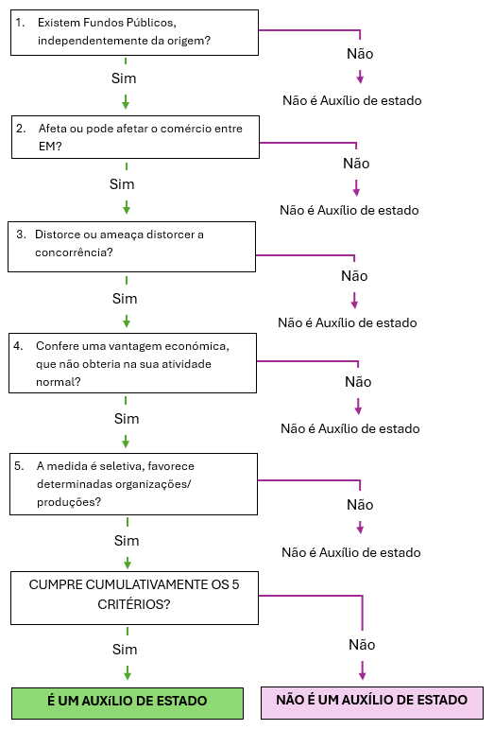

Estes critérios são cumulativos, ou seja, se um ou vários deles não forem cumpridos, o auxílio recebido pela entidade beneficiária não está sujeito à regulamentação em matéria de auxílios estatais.

Todos os auxílios que cumprem os critérios acima referidos estão abrangidos pelo âmbito de aplicação das regras em matéria de auxílios estatais, independentemente do estatuto jurídico das entidades que os recebem e do facto de serem ou não de fins lucrativos. Isto significa que tanto as entidades públicas como as privadas podem ser abrangidas pelo controlo das regras em matéria de auxílios estatais.

- NORMATIVA

- Comunicação da Comissão 2016/C 262/01 relativa ao conceito de auxílio estatal.

- Regulamento (UE) n.º 651/2014 que declara determinadas categorias de auxílios compatíveis com o mercado interno em aplicação dos artigos 107.º e 108.º do Tratado (Regulamento Geral de Isenção por Categorias, RGIC), artigos 20.º e 20.º-A.

A. Artigo 20.º: Auxílios destinados a cobrir os custos suportados pelas empresas participantes em projetos de Cooperação Territorial Europeia.

De acordo com o disposto neste artigo, o programa Interreg MAC permitiu a participação de empresas como parceiras nos projetos, com um orçamento específico para a realização das atividades. Para o efeito, foram comunicados à Comissão Europeia os dados necessários, tendo sido atribuído ao programa o número de auxílio S.A. 110211.

B. Artigo 20.º-A: Montantes limitados de auxílio a empresas para a participação em projetos de Cooperação Territorial Europeia.

Em aplicação deste artigo, podem existir entidades que recebam benefícios ou ajudas, a cargo do orçamento das entidades parceiras do projeto, decorrentes das atividades do projeto.

É importante sublinhar que não é permitido o apoio financeiro entendido como concessão de ajuda direta ou subvenção.

O montante total do apoio ao abrigo desta isenção não deve exceder 22 000 euros por empresa e por projeto; para tal, os parceiros devem verificar que não é excedido o montante total de 22 000 euros por empresa no seu projeto.

Para cumprir esta obrigação, o beneficiário do FEDER do projeto deverá enviar à entidade uma comunicação informando que o apoio que recebe é considerado um auxílio estatal. Da mesma forma, a entidade beneficiária desse apoio deverá comunicar ao beneficiário do FEDER qualquer outro apoio estatal abrangido pelo presente artigo por projeto, indicando a sua natureza e o montante correspondente. Para efeitos do Programa, tal será feito mediante o anexo dos Anexos I e II mencionados na secção seguinte.

4. PISTA DE AUDITORIA

Para efeitos de controlo, os documentos comprovativos que devem fazer parte da pista de auditoria são os seguintes:

- Anexo I: O beneficiário do FEDER do projeto deverá enviar à entidade uma comunicação informando que o auxílio que recebe é considerado um auxílio estatal.
- Anexo II: A entidade beneficiária desse auxílio deverá comunicar ao beneficiário do FEDER qualquer outro auxílio estatal abrangido pelo presente artigo por projeto, indicando a sua natureza e o montante correspondente.

Caso seja necessário, deverão ser anexados os Anexos I e II elaborados para o efeito e disponíveis na secção «Documentação» do site do programa.

5. EXEMPLOS

Num projeto MAC, a parceria pode ser constituída por entidades que destinam parte do seu orçamento à prestação de serviços individualizados e gratuitos a empresas, pelo que estas passam a ser as destinatárias finais dos auxílios.

A seguir, apresentam-se, a título de exemplo, algumas ações às quais se aplicaria o artigo 20.º-A:

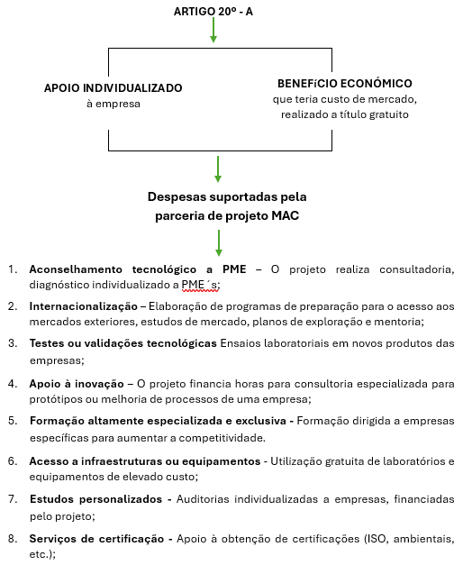

Em contrapartida, regra geral, não se aplicaria o artigo 20.º-A e não haveria auxílio estatal, por exemplo, nas seguintes situações em que uma empresa:

